Консультация для родителей.
«Игра в жизни ребенка»

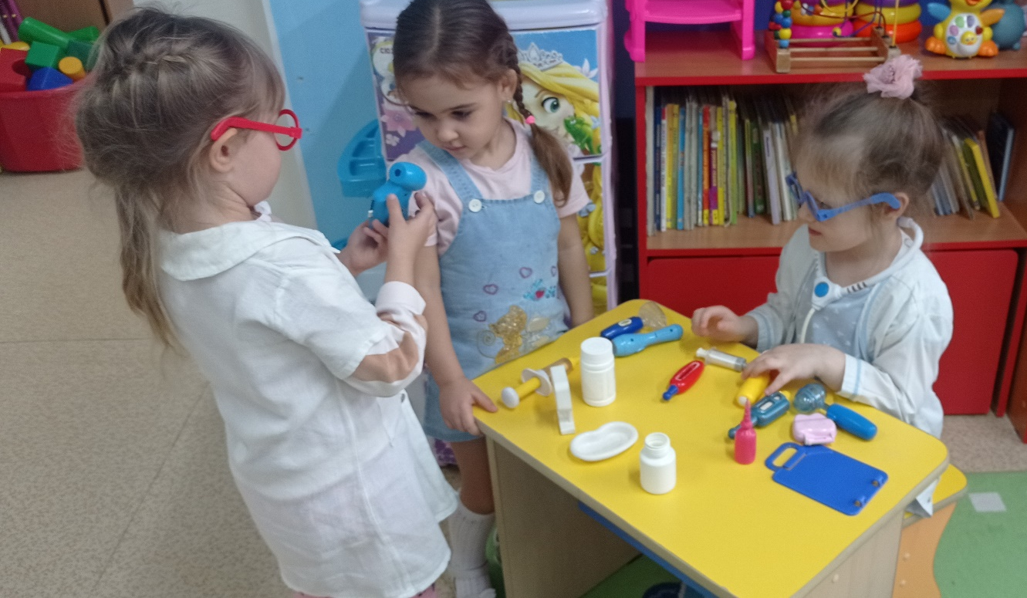
Игра – это ведущий вид деятельности ребенка.
Для любого ребенка игра – способ познания мира и своего места в этом мире. Именно в игре ребенок растет и развивается как личность, приобретает навыки общения и поведения в обществе. И с самых ранних лет жизни надо ставить ребенка в такие условия, чтобы он как можно больше играл. И задача взрослых не только не мешать играм ребенка, но и создавать развивающую игровую среду, учить ребенка играть в самые разные игры.

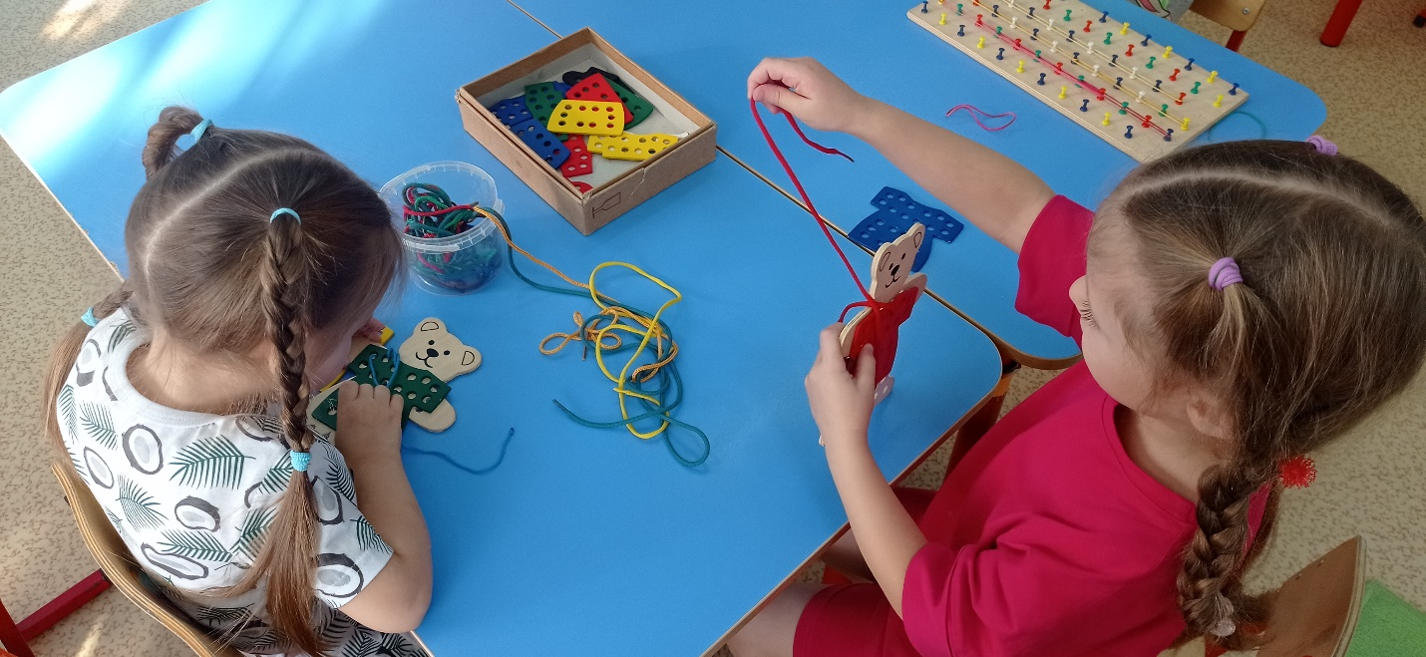

Младшие дошкольники 2-4 лет не только не умеют играть вместе, они не умеют играть самостоятельно. Малыш обычно бесцельно возит взад-вперёд машину, не находя ей большего применения, он её быстро бросает, требует новую игрушку. Самостоятельность в игре формируется постепенно, в процессе игрового общения со взрослыми, со старшими детьми, с ровесниками. Развитие самостоятельности во многом зависит от того, как организована жизнь ребёнка в игре. Ждать, пока он сам начнёт играть самостоятельно – значит заведомо тормозить развитие детской личности.
Одним из важных педагогических условий, способствующих развитию игры маленького ребёнка, является подбор игрушек по возрасту. Для малыша игрушка – центр игры, материальная опора. Она наталкивает его на тему игры, рождает новые связи, вызывает желание действовать с ней, обогащает чувственный опыт. Но игрушки, которые нравятся взрослым, не всегда оказывают воспитательное значение для детей. Иногда простая коробка из-под обуви ценнее любой заводной игрушки. Коробка может быть прицепом для машины, в которой можно перевозить кубики, солдат, кирпичики, или устроить в коробке коляску для кукол.

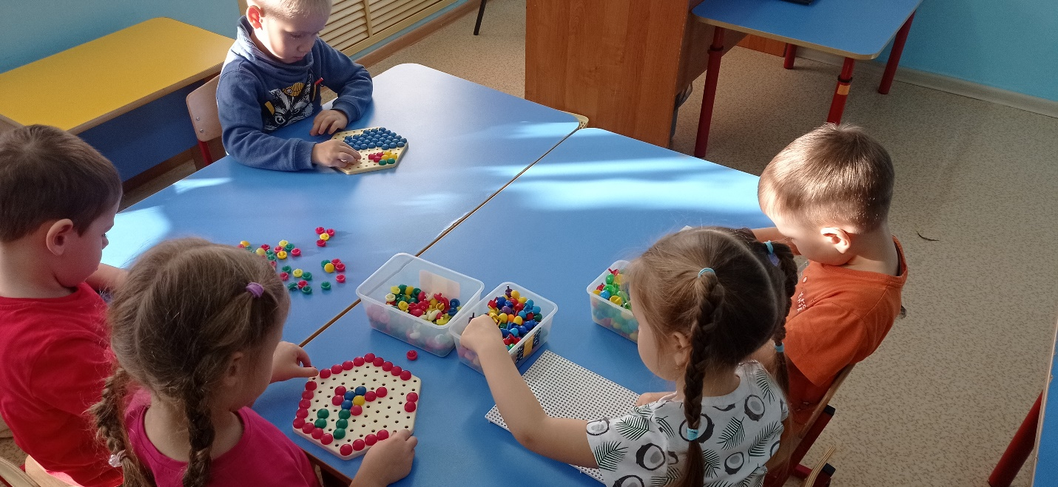

Старшие дошкольники ценят игрушки, сделанные руками родителей. Ребятам постоянно необходимо иметь под руками кусочки меха, ткани, картона, проволоки, дерева. Из них дети мастерят недостающие игрушки, перестраивают, дополняют и т.п., что, несомненно, расширяет игровые возможности детей, фантазию, формирует трудовые навыки.
В игровом хозяйстве ребёнка должны быть разные игрушки: сюжетно-образные (изображающие людей, животных, предметы труда, быта, транспорт и др.), двигательные (различные каталки, коляски, мячи, скакалки, спортивные игрушки), строительные наборы, дидактические (разнообразные башенки, матрёшки, настольные игры).
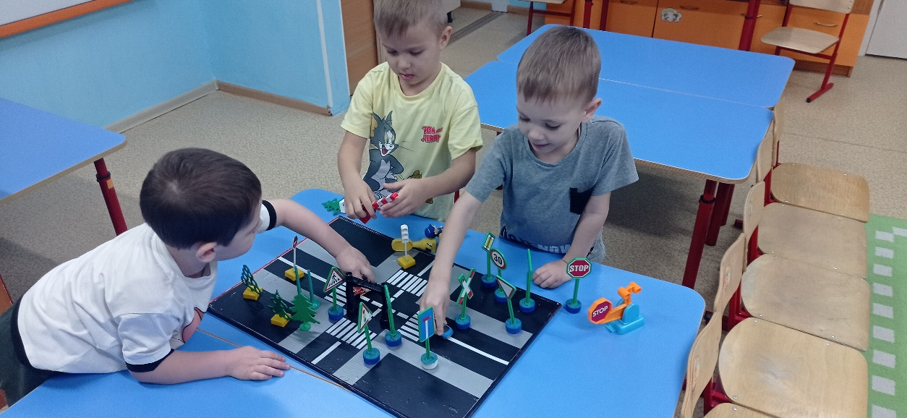
Приобретая игрушку, важно обращать внимание не только на новизну, привлекательность, стоимость, но и на педагогическую целесообразность.
Часто девочки играют только с куклами, поэтому часто они лишены радости играть в такие игры, в которых формируется смекалка, находчивость, творческие способности. Девочки с куклами играют или в одиночку, или только с девочками. С мальчиками у них нет общих интересов и нет предпосылок для возникновения дружеских взаимоотношений между детьми. Мальчики обычно играют с машинами, с детским оружием. Такие игрушки тоже ограничивают круг общения с девочками. Лучше, когда мы – взрослые, не будем делить игрушки на «девчоночьи» и на «мальчишечьи».

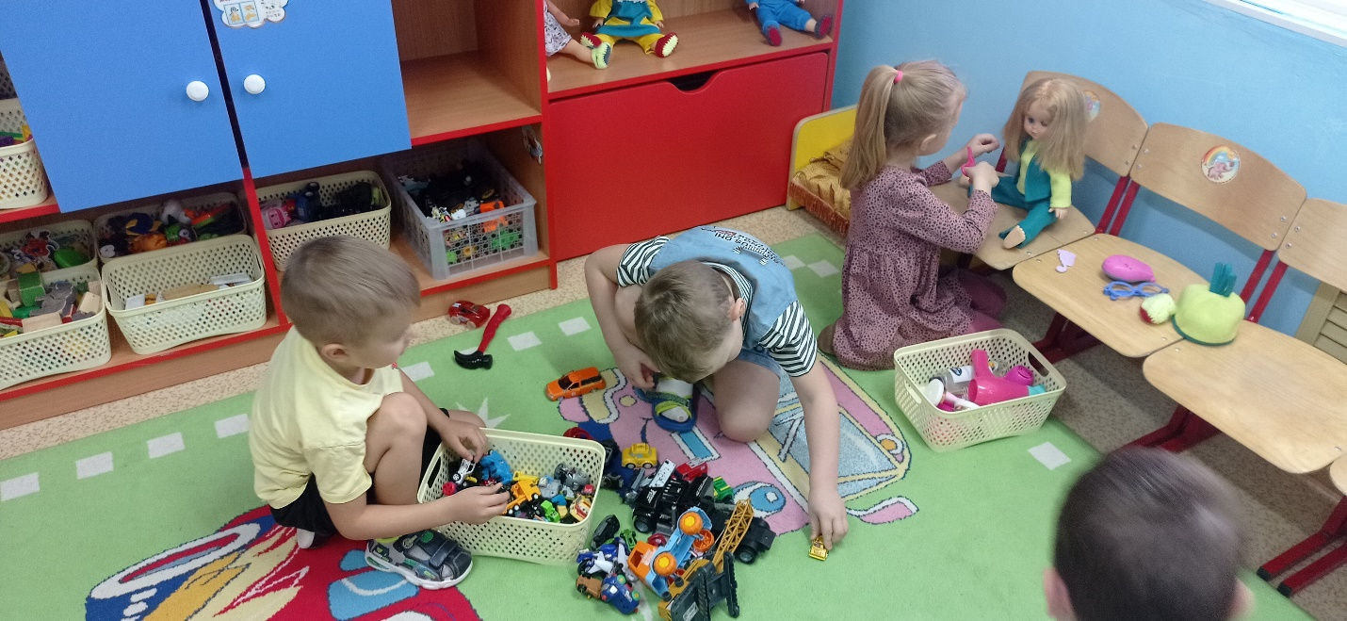

Главное — прислушиваться к интересам и потребностям своего ребенка, понимать, что ему уже интересно, а к чему его еще стоит приобщить. И тогда, поверьте, Вы будете для него отличным родителем и прекрасным другом!

